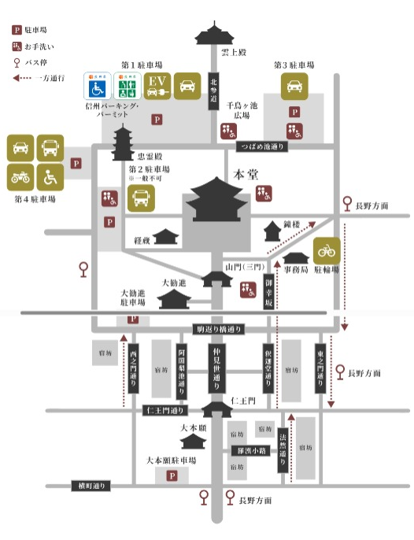
集合場所はこちら
車椅子の貸出を行っている警備員室が近くにあります。

善光寺の予定

12：30 善光寺集合 上記マップの集合場所
(昼食は事前に各自でお願いいたします、協会での用意はございません。)
12：30～12：55 お戒壇巡り（各自現地精算になります）
13：00～14：00 しろあり供養（協会負担）
しろあり供養から参加予定の方は13時までに同じ裏面のマップの集合場所でお待ち下さい。
お戒壇巡り・しろあり供養のいずれも時間までに必ず集合場所に集合して下さい。宜しくお願い致します。
しろあり供養終了後、15時までにホテル国際21へ移動をお願い致します。
15：00 ホテル国際２１で関東大会講習開始予定

